LIETUVOS SVEIKATOS MOKSLŲ UNIVERSITETO
LABORATORINIO KORPUSO PASTATE, ESANČIAME VYDŪNO AL. 4, PALANGA,
ŠILUMOS PUNKTO PAPRASTOJO REMONTO

TECHNINĖ UŽDUOTIS

- STATINIO (STATINIŲ GRUPĖS) PAVADINIMAS
LABORATORINIS KORPUSAS UNIKALUS NR. 2595-5005-8059

- STATYBOS VIETA (ADRESAS)
VYDŪNO AL. 4, PALANGA
- STATINIO KATEGORIJA
YPATINGAS STATINYS
- PASTATO GRUPĖ PAGAL PASKIRTĮ
MOKSLO PASKIRTIES

- STATYBOS RŪŠIS
PAPRASTASIS REMONTAS
- STATYTOJAS (UŽSAKOVAS)
LIETUVOS SVEIKATOS MOKSLŲ UNIVERSITETAS
- DARBŲ RANGOVAS
BUS PARINKTAS VIEŠŲJŲ PIRKIMŲ ĮSTATYMO NUSTATYTA TVARKA

2026, KAUNAS

Bendroji dalis
  - Lietuvos sveikatos mokslų universiteto (toliau – LSMU) Neuromokslų instituto Palangos klinikos (toliau – Klinika) Laboratorinio korpuso pastatui (toliau – Pastatui), esančiam Vydūno al. 4, Palangoje, šilimos energija tiekiama iš Klinikos patikėjimo teise valdomos, Klinikos teritorijoje esančios gamtinių dujų katilinės. Katilinėje pagaminta šilumos energija naudojama tik saviems poreikiams, t. y. Laboratorinio korpuso (bendras plotas 1506,96 m², žiūrėti „6. Priedai“ 6.1 dalyje), Instituto su klinika (bendras plotas 2851,33 m², žiūrėti „6. Priedai“ 6.1 dalyje) ir Katilinės su garažu (bendras plotas 94,38 m², žiūrėti „6. Priedai“ 6.1 dalyje). Kadangi Pastatas yra atskiras statinys šalia Instituto su klinika ir Katilinės su garažu todėl šiluma jam tiekiama atskira požemine šilumos trasa į Pastate esantį šilumos punktą (žiūrėti „6. Priedai“ 6.2 dalyje) kuriame šilumos energija paskirstoma į atskirus Pastato kontūrus. Pastate šilumos energija tiekiama į keturis kontūrus: radiatorių šildymo (priklausoma sistema), grindinį šildymo (priklausoma sistema), karšto vandens ruošimo ir vėdinimo (nepriklausoma sistema). Šilumos punkto patalpoje: šilumnešio iš katilinės įvadinių vamzdžių išorinis skersmuo 90 mm ± 2 mm (medžiaga – juodas plienas), į grindinio ir radiatorių šildymo kontūrų atšakų vamzdžių išorinis skersmuo 42 mm ± 2 mm (medžiaga – juodas plienas), šalto vandens įvado vamzdžio išorinis skersmuo 41 mm ± 2 mm (medžiaga – lituojamas PPR tipo), paruošto karšto vandens ir karšto vandens recirkuliacinio kontūro vamzdžių išorinis skersmuo 41 mm ± 2 mm (medžiaga – lituojamas PPR tipo). Dėl didesnio realios situacijos aiškumo pridedamos ir šilumos punkto nuotraukos (žiūrėti „6. Priedai“ 6.4, 6.5, 6.6, 6.7 dalyse).
  - Tam kad padidinti šilumos energijos tiekimo patikimumą, našumą ir ekonomiškumą perkamas šilumos punkto remontas.
  - Šilumos punkto remontas turi būti vykdomas ne šildymo sezono metu ir darbai baigti iki šildymo sezono pradžios.
- Reikalavimai rangovo atliekamiems darbams ir jų apimtys
  - Šilumos punkto remonto eiga:
    - Demontuoti vieną iš karšto vandens šildytuvų (toliu – Pirmas šildytuvas) taip, kad kitas vandens šildytuvas (toliau – Antras šildytuvas) galėtų veikti laikinai autonomiškai, kol kitoje vietoje bus įrengtas ir paleistas naujas vandens šildytuvas vietoje demontuoto Pirmo šildytuvo.
    - Paruošus naujai sumontuotam vandens šildytuvui (vietoje Pirmojo šildytuvo) taip pat ir antrajam vandens šildytuvui (Antrojo šildytuvo dar nedemontavus) karšto vandens ruošimą su elektros energija, sustabdyti pastate šalto vandens tiekimą. Vandens šildytuvams reikalingą elektros tiekimą prisijungti nuo toje pačioje remontuojamo šilumos punkto patalpoje esančios trifazės rozetės įvado. Rangovas turės įrengti naują elektros skydą su visais elektros įrenginiais reikalingais saugiam vandens šildytuvų eksploatavimui naudojant elektros energiją.
    - Atnaujinus šalto vandentiekio (karšto vandens ruošimui), karšto vandens tiekiamos ir recirkuliacinės sistemos linijų įvadus (pakeitus uždarymo armatūrą, cirkuliacinį karšto vandens siurblį ir pan.) prijungti naujai sumontuotą vandens šildytuvą (vietoje Pirmojo šildytuvo).
    - Demontuoti Antrąjį šildytuvą vietoje jo sumontuojant naują, jį taip pat kaip ir vietoje Pirmojo šildytuvo prijungti prie Pastato šalto vandentiekio, karšto vandens tiekiamos ir recirkuliacinės sistemos linijų. Paruošti naujai sumontuotą vandens šildytuvą (vietoje Antro šildytuvo) karšto vandens ruošimui su elektros energija.
    - Prijungus abu naujus vandens šildytuvus prie Pastato šalto vandentiekio, karšto vandens tiekiamos ir recirkuliacinės sistemos linijų taip pat prijungus juos saugiai veikti prie elektros tinklų atstatyti Pastate šalto ir karšto vandens tiekimą. Paleisti abu nauji vandens šildytuvai turi būti saugus, pilnai funkcionuojantis ir palaikantis užduotus temperatūrinius parametrus.
    - Demontuoti likusias susidėvėjusias šilumos punkto dalis nupjaunant šildymo kolektoriaus įvadinius šilumnešio vamzdžius nuo šilumos punkto patalpos grindų paviršiaus 200 mm – 350 mm aukštyje. Šilumos punkto remonto apimtys turi būti tik šilumos punkto patalpos ribose nebent ardymo metu bus pažeistas vamzdis ar vamzdžiai už remontuojamo šilumos punkto ribų, tokiu atveju Rangovas turės savo lėšomis suremontuoti sugadintą vamzdyno atkarpą iki pilno funkcionavimo lygio.
    - Demontavus visą remonto apimtyje šilumos punkto mazgą atstatinėti pirmiausiai karšto vandens ruošimui reikalingus šilumnešio vamzdynus ir mazgus. Karšto vandens nustatytų temperatūrinių parametrų ruošimas turi vykti automatiškai (be žmogaus pagalbos), palaikomi temperatūriniai parametrai turi tenkinti higienos normų reikalavimus.
    - Suremontavus karšto vandens ruošimui reikalingą šilumos punkto mazgo dalį ir jau galinčia patikimai ir saugiai veikti atstatyti karšto vandens ruošimą šilumnešio tiekiama šilumos energija.
    - Remontuojamo šilumos punkto vamzdyno ribose (žiūrėti „6. Priedai“ 6.3 dalyje) pakeisti visus cirkuliacinius siurblius naujais (atstatant siurblių kiekį į iki remonto buvusį kiekį) taip, kad atitiktų siurblių techninės charakteristikos prijungtų kontūrų poreikius.
    - Šilumos punkto patalpos ribose (remonto ribas žiūrėti „6. Priedai“ 6.3 dalyje, bei nuotraukas) pakeisti naujais senus susidėvėjusius kolektoriaus šilumos tiekimo vamzdynus ir visą uždaromąją armatūra, cirkuliacinius siurblius, trieigius vožtuvus su pavaromis, temperatūrinius jutiklius, karšto vandens išsiplėtimo indą, lauko jutiklį, automatikos valdymo bloką ir kitą nepaminėtą šilumos punkto funkcionavimui reikalingą seną įrangą. Po šilumos punkto remonto visi esami Pastato kontūrai turi būti pilnai funkcionuojantys.
    - Suremontuotas šilumos punktas turi automatiškai reguliuoti: šildymo ir vėdinimo kontūrų temperatūrinius parametrus pagal lauko oro temperatūrą ir ruošiamo karšto vandens temperatūrinius parametrus pagal higienos normų reikalavimus.
    - Atlikti viso šilumos punkto kaip sistemos, paleidimo derinimo darbus. Šilumos punkto veikimas turi būti suprogramuotas atsižvelgiant į Klinikos veiklos pobūdį ir poreikius.
    - Baigus remonto darbus užsandarinti šilumos punkto remonto metu Pastato atitvarose padarytas kiaurymes, atstatyti montavimui trukdžiusius Pastato elementus.
    - Išvežti šilumos punkto remonto metu susidariusį statybinį laužą ir demontuotą įrangą.
    - Šilumos punkto remonto darbai turi būti atlikti pagal galiojančias šilumos tiekimo tinklų ir šilumos punktų įrengimo taisyklės.
    - Vadovaujantis teisės aktų bei norminių dokumentų reikalavimais izoliuoti vamzdynus ir jų mazgus termoizoliacine arba antikondensacine medžiaga.
    - Vadovaujantis teisės aktų bei norminių dokumentų reikalavimais sužymėti katilinės vamzdynus, armatūrą, kitus mazgus, parengti inžinerinių sistemų schemas.
  - Baigus šilumos punkto remonto darbus juos priduoti užsakovui.
  - Parengti ir perduoti LSMU paskirtiems atsakingiems darbuotojams pakeistų įrenginių instrukcijas, kitus teisės aktais numatytus dokumentus, kurie yra privalomi ir suteikia teisę saugiai eksploatuoti suremontuotą šilumos punktą.
  - Pravesti LSMU paskirtų atsakingų darbuotojų mokymus.
  - Klinikos veiklą yra nepertraukiama (7/24), būtina sąlyga - maksimaliai užtikrinti nepertraukiamą šilumos ir karšto vandens tiekimą. Todėl šilumos punkte šilumos energijos tiekimo nutraukimus gali tekti atlikti ne būtinai dienos metu. Gali būti, kad atjungimus ir darbus teks vykdyti nakties metu.
  - Per visą šilumos punkto remonto laikotarpį šilumos ir šalto vandentiekio tiekimas gali būti nutrauktas ne daugiau kaip tris kartus. Kiekvieno šilumos ir šalto vandentiekio tiekimo nutraukimo laiko tarpas negali būti ilgesnis kaip 12 val. ir tik iš anksto suderinus su paskirtais LSMU atsakingais darbuotojais.

3. Užsakovo įsipareigojimai
3.1. Vykdyti Užsakovo funkcijas.
3.2. Koordinuoti darbų procesą.
3.3. Priimti atliktus darbus.

4. Reikalavimai įrangai
4.1. Vandens šildytuvai turi būti tinkami Europos sąjungoje tiekiamai elektros energijai ir atitikti Europos sąjungoje tokiai įrangai keliamus reikalavimus. Vandens šildytuvai turi būti kombinuoto tipo - karšto vandens ruošimui turi būti naudojama termofikacinio vandens energija arba elektros energija. Nominali vandens talpa 190 ltr. ± 3 ltr. Darbinė temperatūra ne žemesnė kaip + 95º C, darbinė leidžiama temperatūra ne žemesnė kaip + 110º C. Darbinis slėgis ne mažesnis kaip 10 bar, darbinis leidžiamas slėgis ne mažesnis kaip 16 bar. Energetinio efektyvumo klasė ne žemesnė kaip C. Šilumos izoliacijos storis 45 mm ± 5 mm, izoliacijos tipas – folijos tipas arba lygiavertis. Vandens šildytuvo matmenys: Skersmuo ne daugiau kaip 550 mm, aukštis ne daugiau kaip 1450 mm. Vandens šildytuvo vidaus padengimas – emalė arba lygiavertė, turi užtikrinti higienos reikalavimus. Vandens šildytuvas turi turėti elektros energija šildomą teną kurio galia 3 kW ± 0,3 kW, elektros įtampa 400 V (trifazė elektros įtampa). Vandens šildytuvas turi atitikti DIN EN 12897 arba lygiavertį standartą. Vandens šildytuvų perkamas kiekis 2 vnt.
4.2. Remontuojamas šilumos punkto vamzdynas turi būti iš nerūdijančio plieno AISI 316 arba lygiavertis, vamzdžių jungimo būdas presuojamas arba lygiavertis.
4.3. Remontuojamas vandentiekio vamzdynas turi būti iš polipropileno arba lygiavertis, vamzdžių jungimo būta lituojami arba lygiaverčiai.
4.4. Visos naujai sumontuotos medžiagos turi turėti CE atitikties deklaracijas ir atitikti joms skirtą paskirtį (kaip pvz.: cirkuliaciniai siurbliai turi būti tinkami šildymo sistemoms, karšto vandens išsiplėtimo indas geriamam vandeniui ir panašiai).

5. Baigiamosios nuostatos
5.1. Techninė užduotis nelaikoma viršesniu dokumentu už LR patvirtintus ir galiojančius statybos teisės ir kitus norminius dokumentus. Teikiant pasiūlymą turi būti įvertinti ir numatyti visi darbai.
5.2. Jeigu techninėje užduotyje nurodytas konkretus gamintojas, modelis, tipas, metodas, protokolas, standartas, normos, direktyvos, formatas, medžiaga ar panašiai - tiekėjas gali siūlyti ir lygiaverčius gamintojus, modelius, tipus, metodus, protokolus, standartus, normas, direktyvas, formatus, medžiagas ir panašiai. Jei techninėje užduotyje nurodytos konkrečios ribos, intervalai ar pan. - Rangovas darbų vykdymo metu gali rinktis įrangą, kurios konkrečios ribos, intervalai ar pan. yra ne siauresni kaip nurodyti techninėje užduotyje. Jei techninėje užduotyje yra nurodyti matmenys, dydžiai ar pan. - siūlomų matmenų neatitikimo techninės užduoties reikalavimams paklaida gali būti ne didesnė kaip 5 proc.

6. Priedai

6.1. Klinikos teritorijoje pastatų išdėstymas.

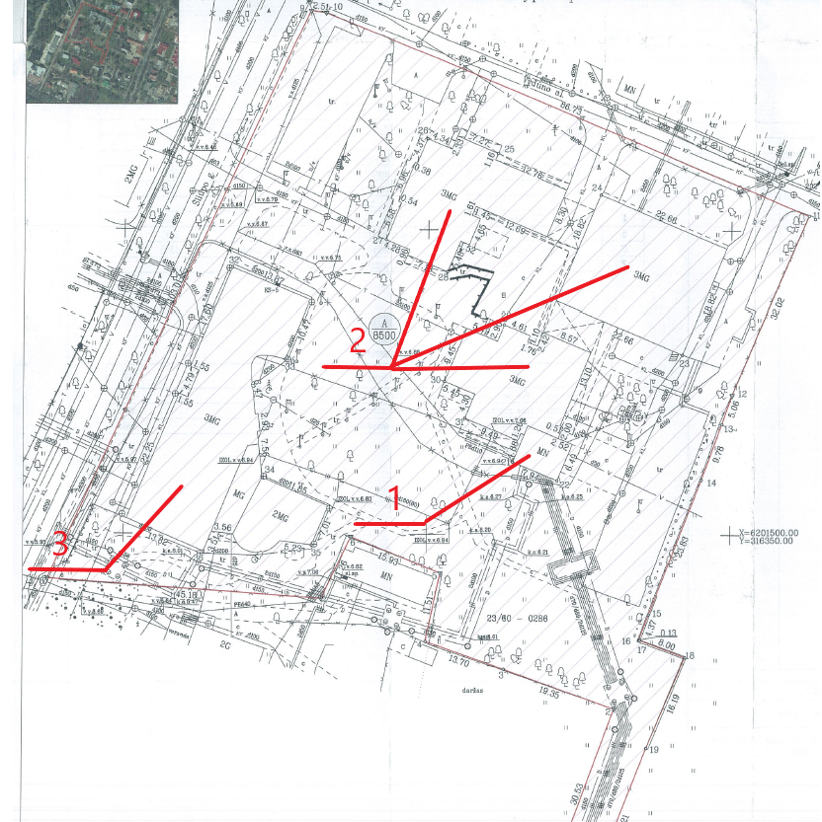

Žymėjimas plane:
1 – Katilinės su garažu pastatas;
2 – Institutas su klinika;
3 – Laboratorinis korpusas.

6.2. Laboratorinio korpuso pirmo aukšto planas.
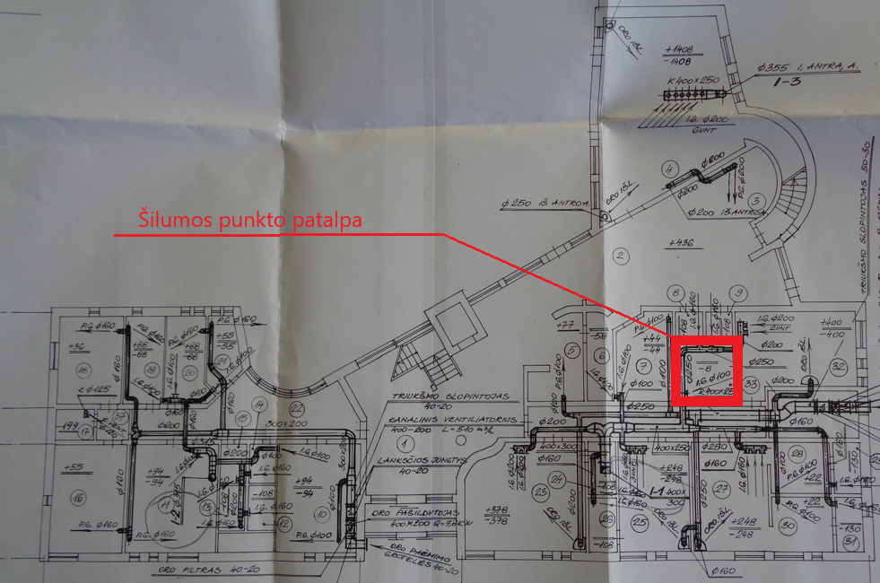

6.3. Šilumos punkto jungimo principinė schema su remonto ribomis pateikta atskiru dokumentu „ŠP schema“.

6.4. Nuotrauka.
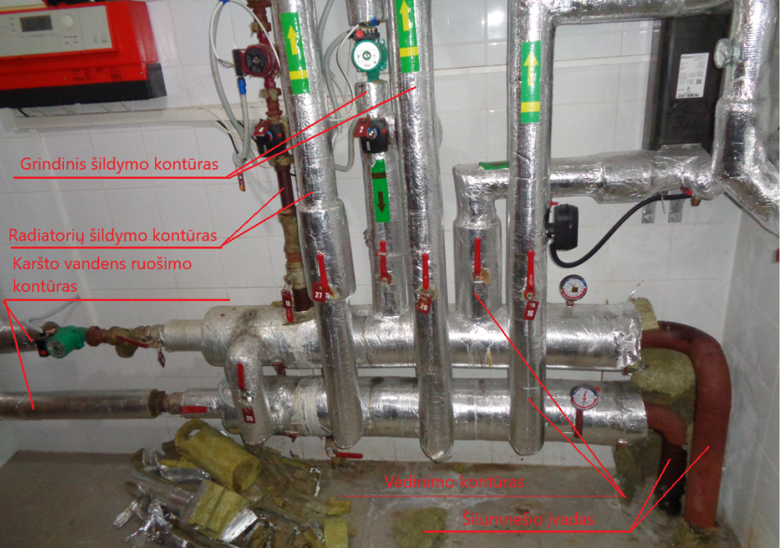

6.5. Nuotrauka.
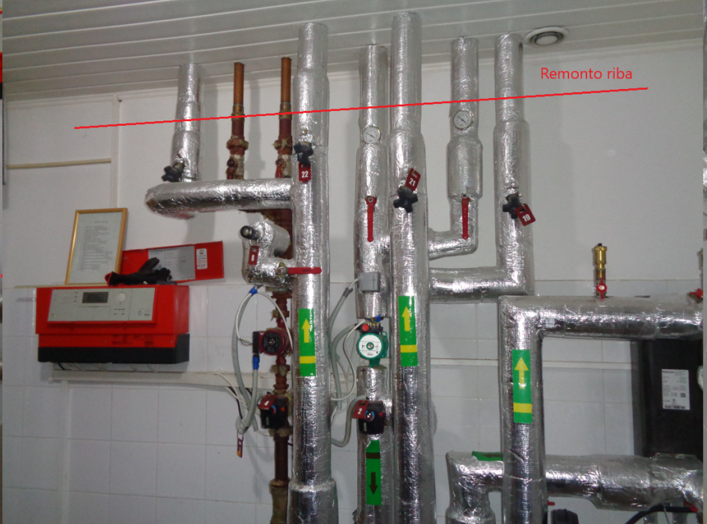

6.6. Nuotrauka.

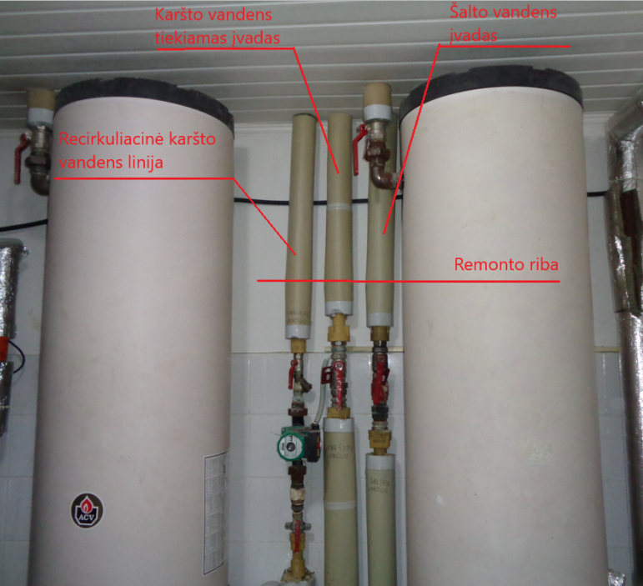

6.7. Nuotrauka.
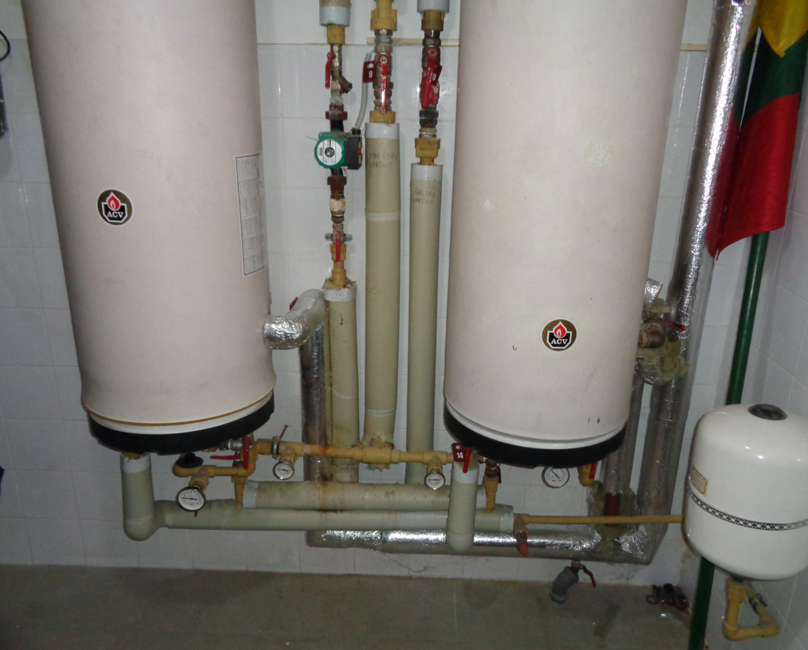

6.8. Įkainotos veiklos žiniaraštis

ŽINIARAŠTIS (ĮKAINOTOS VEIKLOS SĄRAŠAS)

Eil. Nr. | Darbų (darbų grupių) pavadinimai | Kaina (Eur) su PVM
1 | Esamo karšto vandens ruošimo pritaikymas laikinam veikimui
2 | Šilumos punkto automatikos keitimas
3 | Naujo šilumos punkto sumontavimas
4 | Atnaujinto šilumos punkto paleidimas, suderinimas, dokumentų pateikimas
Suma be PVM:
PVM
Bendra suma su PVM:

7. Žalieji reikalavimai
6.1. Vykdydamas sutartį Rangovas privalo užtikrinti, kad remonto darbams naudojamos statybinės medžiagos ir kiti su remonto darbais susiję produktai atitiktų jiems taikomus minimalius aplinkos apsaugos kriterijus, nustatytus Lietuvos Respublikos aplinkos ministro 2011 m. birželio 28 d. įsakymu Nr. D1-508 patvirtinto Aplinkos apsaugos kriterijų taikymo, vykdant žaliuosius pirkimus, tvarkos aprašo 2 priedo 15¹.1 papunktyje, įskaitant XIII skyriuje „Statybinės medžiagos“ ir XVI skyriuje „Vandens šildytuvai“ nustatytus taikytinus reikalavimus.
6.2. Jeigu vykdant darbus naudojami dažai, gruntai, klijai, sandarikliai ar kitos cheminės medžiagos ir mišiniai, jie turi atitikti jiems taikomus aplinkos apsaugos ir lakiųjų organinių junginių (LOJ) kiekio reikalavimus, nustatytus galiojančiuose teisės aktuose.
6.3. Vykdydamas sutartį Rangovas privalo rūšiuoti susidarančias statybines atliekas ir perduoti jas teisę tvarkyti atitinkamas atliekas turintiems atliekų tvarkytojams, laikydamasis galiojančių atliekų tvarkymą reglamentuojančių teisės aktų.
6.4. Jeigu darbams vykdyti naudojama mažoji statybinė technika, kurios galia mažesnė kaip 45 kW, ji turi būti varoma elektros energija arba atitikti Europos Parlamento ir Tarybos reglamente (ES) 2016/1628 nustatytus V etapo vidaus degimo variklių tipo reikalavimus.
6.5. Tiekėjui kartu su pasiūlymu nereikalaujama pateikti šiame skyriuje nustatytų aplinkos apsaugos reikalavimų atitiktį pagrindžiančių dokumentų. Pateikdamas pasiūlymą tiekėjas patvirtina, kad vykdydamas sutartį laikysis visų šiame skyriuje nustatytų reikalavimų. Rangovas privalo užtikrinti atitiktį šiems reikalavimams ir Užsakovui pareikalavus pateikti tai pagrindžiančius dokumentus (gamintojo techninius dokumentus, deklaracijas, sertifikatus, atliekų perdavimą patvirtinančius dokumentus ar kitus lygiaverčius įrodymus).

